Министерство цифрового развития, связи и массовых коммуникаций Российской Федерации Федеральное государственное бюджетное образовательное учреждение высшего образования

«Сибирский государственный университет телекоммуникаций и информатики» (СибГУТИ)

**Кафедра прикладной математики и кибернетики**

Современные технологии программирования

Лабораторная работа №3

«Модульное тестирование программ на языке С++ в среде Visual Studio»

Вариант №2

Выполнил: студент 4 курса группы ИП-111

Кузьменок Денис Витальевич

Проверил преподаватель: Зайцев Михаил Георгиевич

Новосибирск, 2024 г.

**Цель:**

Сформировать практические навыки разработки тестов и модульного тестирования на языке С++ с помощью средств автоматизации Visual Studio.

**Задание:**

Разработайте на языке С++ класс, содержащий набор функций в соответствии с вариантом задания.

Разработайте тестовые наборы данных по критерию С2 для тестирования функций класса.

Протестировать функции с помощью средств автоматизации модульного тестирования Visual Studio.

Провести анализ выполненного теста и, если необходимо отладку кода.

Написать отчёт о результатах проделанной работы.

1. Функция находит максимальное из трёх значений целых переменных.
2. Функция получает целое числа a. Формирует и возвращает целое число b из значений чётных разрядов целого числа a, следующих в обратном порядке. Например: a = 12345, b = 42.
3. Функция получает целое числа a. Находит и возвращает минимальное значение r среди разрядов целого числа a. Например, а = 62543, r = 2.
4. Функция получает двумерный массив целых переменных A. Отыскивает и возвращает сумму нечётных значений компонентов массива, лежащих ниже главной диагонали.

**Реализация**

В ходе выполнения лабораторной работы мною были созданы два файла: lab3.cpp, содержащий в себе точку входа в программу – функцию main – и реализацию методов класса NumberOperations. Сам класс находится в отдельном файле – Library.h. С помощью #include "Library.h" я подключаю библиотеку класса в исходный файл.

Содержащиеся методы:

static int FindMax(int a, int b, int c); - Метод принимает три целочисленных параметра. Среди них находит максимальное значение и возвращает его.

static int ExtractEvenDigitsReversed(int a); - Метод принимает единственное значение целого числа. Возвращает целое число, представляющее собой “склеивание” четных цифр в числе a, расположенных в обратном порядке. Предусмотрена генерация исключения invalid_argument_1, которое срабатывает в случае, если a – отрицательное.

static int FindMinDigit(int a); - Метод принимает единственное значение целого числа. Возвращает целое число, которое представляет из себя минимальное значение, найденное в числе a. Предусмотрена генерация исключения invalid_argument_1, которое срабатывает в случае, если a – отрицательное.

static int SumOddBelowDiagonal(int** A, int n); - Метод принимает два параметра: двумерный массив A и его размерность n. Возвращает сумму нечетных элементов матрицы, стоящих на позициях ниже главной диагонали. Присутствует генерация двух исключений:

1. invalid_argument_2 – срабатывает в случае, если матрица пустая;
2. invalid_argument_3 – срабатывает в случае, если матрица не является квадратной (т.к. главная диагональ может быть только в квадратной матрице).

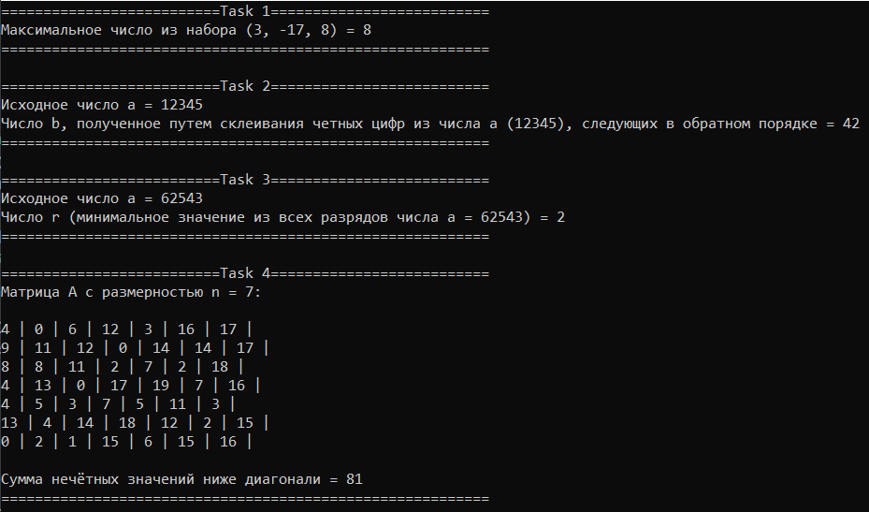

Рис. 1 – Результат запуска программы

В результате написания методов были созданы управляющие графы для каждого из них:

Для static int FindMax(int a, int b, int c):

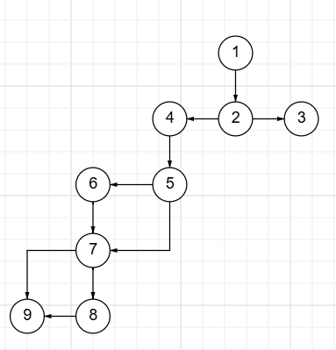

Для static int ExtractEvenDigitsReversed(int a):

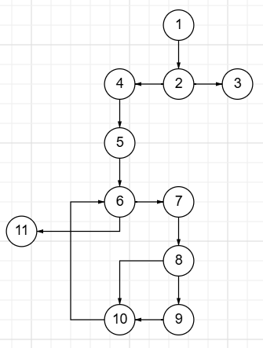

Для static int FindMinDigit(int a):

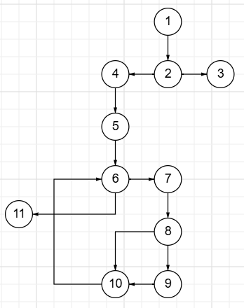

Для static int SumOddBelowDiagonal(int** A, int n):

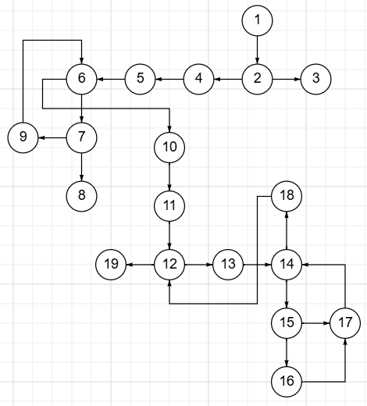

1. **FindMax**
2. **Корректные данные:**

* Входные данные: a = 5, b = -10, c = 2
* Ожидаемый результат: максимальное значение – a = 5

1. **Три одинаковых числа:**

* Входные данные: a = 10, b = 10, c = 10
* Ожидаемый результат: возвращение любого из трех значений (в моем случае возвращается переменная a)

1. **ExtractEvenDigitsReversed**
2. **Корректные данные:**

* Входные данные: a = 12345
* Ожидаемый результат: генерация нового числа b, полученная путем “склеивания” четных цифр в числе a, записанных в обратном порядке

1. **Число a меньше нуля:**

* Входные данные: a = -7832
* Ожидаемый результат: генерация исключения invalid_argument_1

1. **Однозначное нечетное число:**

* Входные данные: a = 7
* Ожидаемый результат: возвращение b = 0

1. **Однозначное четное число, в т.ч. 0:**

* Входные данные: a = 6
* Ожидаемый результат: возвращение b = a

1. **FindMinDigit**
2. **Корректные данные:**

* Входные данные: a = 62543
* Ожидаемый результат: нахождение минимального цифрового значения в числе a, т.е. r = 2

1. **Число a меньше нуля:**

* Входные данные: -4320
* Ожидаемый результат: генерация исключения invalid_argument_1

1. **Однозначное число:**

* Входные данные: a = 5
* Ожидаемый результат: возвращение r = a

1. **SumOddBelowDiagonal**
2. **Корректные данные:**

* Входные данные: A = [[1, 2, 3], [4, 5, 6], [7, 8, 9]], n = 3
* Ожидаемый результат: нахождение суммы нечетных элементов матрицы A, расположенных ниже главной диагонали. Sum = 7

1. **Матрица не заполнена значениями:**

* Входные данные: A = [[]]
* Ожидаемый результат: генерация исключения invalid_argument_2

1. **Матрица не является квадратной:**

* Входные данные: A = [[1, 2], [3, 4], [5, 6]]
* Ожидаемый результат: генерация исключения invalid_argument_3

Тестирование по структуре критериев C2 для каждого из трех методов предполагает:

1. Метод FindMax:

* Можно выделить следующие пути: (1, 2, 3), (1, 2, 4, 5, 7, 9), (1, 2, 4, 5, 6, 7, 8, 9), (1, 2, 4, 5, 6, 7, 9). Необходимо будет реализовать четыре тестовых метода (X, W, Y, Z) = {(a = 5, b = 5, c = 5, “5”), (a = 31, b = 5, c = 18, “31”), (a = 2, b = 21, c = 90, “90”), (a = -65, b = 100, c = 0, “100”)}, чтобы все вышеуказанные покрыть пути.

1. Метод ExtractEvenDigitsReversed:

* Можно выделить следующие пути: (1, 2, 3), (1, 2, 4, 5, 6, 11), (1, 2, 4, 5, 6, 7, 8, 9, 10, 6), (1, 2, 4, 5, 6, 7, 8, 10, 6). Необходимо будет реализовать два тестовых метода (X, Y) = {(a = 12345, “42”), (a = -90621, invalid_argument_1)}, чтобы покрыть все указанные пути.

1. Метод FindMinDigit:

* Можно выделить следующие пути: (1, 2, 3), (1, 2, 4, 5, 6, 11), (1, 2, 4, 5, 6, 7, 8, 9, 10, 6), (1, 2, 4, 5, 6, 7, 8, 10, 6). Необходимо будет реализовать два тестовых метода (X, Y) = {(a = 62543, “2”), (a = -90621, invalid_argument_1)}, чтобы покрыть все указанные пути.

1. Метод SumOddBelowDiagonal:

* Можно выделить следующие пути: (1, 2, 3), (1, 2, 4, 5, 6, 7, 8), (1, 2, 4, 5, 6, 7, 9, 6), (1, 2, 4, 5, 6, 10, 11, 12, 19), (1, 2, 4, 5, 6, 10, 11, 12, 13, 14, 18, 12), (1, 2, 4, 5, 6, 10, 11, 12, 13, 14, 15, 16, 17, 14), (1, 2, 4, 5, 6, 10, 11, 12, 13, 14, 15, 17, 14). Необходимо будет реализовать три тестовых метода (X, Y, Z) = {(A = [[1, 2, 3], [4, 5, 6], [7, 8, 9]], “7”), (A = [[]], invalid_argument_2), (A = [[1, 2, 3], [], [4, 5, 6]], invalid_argument_3)}, чтобы покрыть все указанные пути.

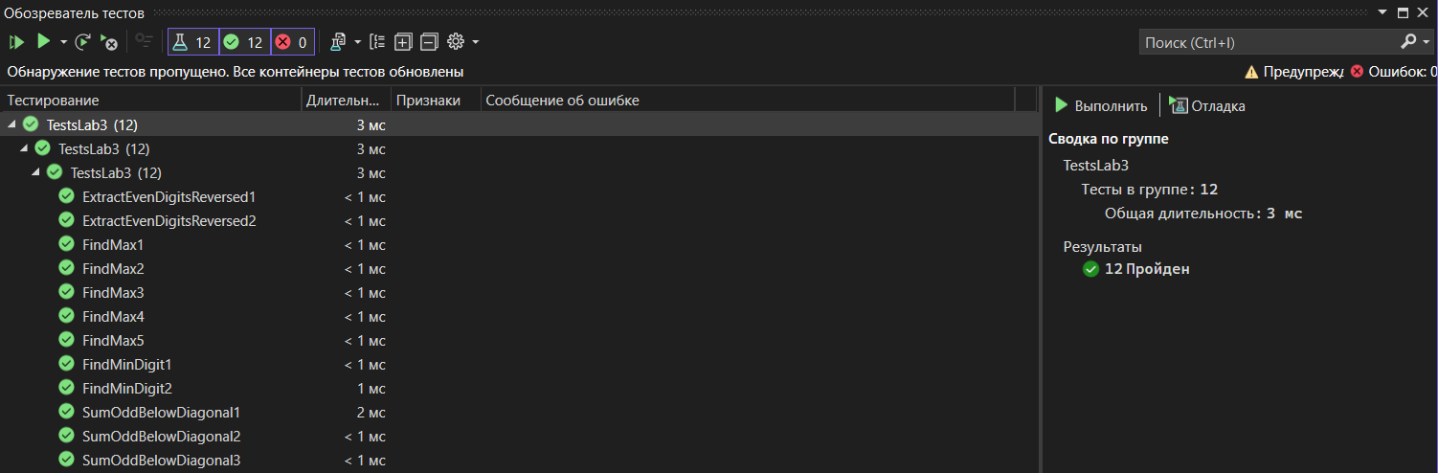

Рис. 2 – Результат выполнения модульных тестов.

**Вывод:**

В ходе выполнения данной работы была сформирована практическая база по разработке модульных тестов для программ на языке программирования C++ с использованием средств автоматизации Visual Studio.

В результате проведенной работы были достигнуты следующие навыки:

1. Сформированы практические навыки разработки тестов и модульного тестирования на С++.;
2. Получены знания о возможностях Visual Studio для автоматизации тестирования;
3. Разработаны тесты для заданного кода и проведено модульное тестирование на основе критериев C2.

**Листинг программы:**

**lab3.cpp**

#include <iostream>

#include <Windows.h>

#include <ctime>

#include <cstdlib>

#include "Library.h"

using namespace std;

int NumberOperations::FindMax(int a, int b, int c) {

if (a == b && b == c) return a;

int max = a;

if (b > max) {

max = b;

}

if (c > max) {

max = c;

}

return max;

}

int NumberOperations::ExtractEvenDigitsReversed(int a) {

const char* s1 = "Число должно быть неотрицательно.";

if (a < 0) {

throw invalid_argument_1(s1);

}

int b = 0;

int digit;

while (a > 0) {

digit = a % 10;

if (digit % 2 == 0) {

b = b * 10 + digit;

}

a /= 10;

}

return b;

}

int NumberOperations::FindMinDigit(int a) {

const char* s1 = "Число должно быть неотрицательно.";

if (a < 0) {

throw invalid_argument_1(s1);

}

int min = 9;

int digit;

while (a > 0) {

digit = a % 10;

if (digit < min) {

min = digit;

}

a /= 10;

}

return min;

}

int NumberOperations::SumOddBelowDiagonal(int** A, int n) {

const char* s2 = "Матрица не может быть пустым.";

const char* s4 = "Матрица должен быть квадратным.";

if (A == nullptr || n == 0) {

throw invalid_argument_2(s2);

}

for (int i = 1; i < n; i++) {

if (A[i] == nullptr) {

throw invalid_argument_3(s4);

}

}

long sum = 0;

for (int i = 1; i < n; i++) {

for (int j = 0; j < i; j++) {

if (A[i][j] % 2 != 0) {

sum += A[i][j];

}

}

}

return sum;

}

int main()

{

SetConsoleCP(1251);

SetConsoleOutputCP(1251);

NumberOperations numberOperations = NumberOperations();

int numbers[] = {3, -17, 8};

int task1 = numberOperations.FindMax(numbers[0], numbers[1], numbers[2]);

cout << "==========================Task 1==========================" << endl;

cout << "Максимальное число из набора (" << numbers[0] << ", " << numbers[1] << ", " << numbers[2] << ")" << " = " << task1 << endl;

cout << "==========================================================" << endl << endl;

int a = 12345;

int task2 = numberOperations.ExtractEvenDigitsReversed(a);

cout << "==========================Task 2==========================" << endl;

cout << "Исходное число a = " << a << endl;

cout << "Число b, полученное путем склеивания четных цифр из числа a (" << a << "), следующих в обратном порядке = " << task2 << endl;

cout << "==========================================================" << endl << endl;

int r = 62543;

int task3 = numberOperations.FindMinDigit(r);

cout << "==========================Task 3==========================" << endl;

cout << "Исходное число a = " << r << endl;

cout << "Число r (минимальное значение из всех разрядов числа a = " << r << ") = " << task3 << endl;

cout << "==========================================================" << endl << endl;

srand(time(0));

int n = rand() % 5 + 3;

int** A = new int* [n];

for (int i = 0; i < n; i++) {

A[i] = new int[n];

for (int j = 0; j < n; j++) {

A[i][j] = rand() % 20;

}

}

cout << "==========================Task 4==========================" << endl;

cout << "Матрица A с размерностью n = " << n << ": " << endl << endl;

for (int i = 0; i < n; i++) {

for (int j = 0; j < n; j++) {

cout << A[i][j] << " | ";

}

cout << endl;

}

int task4 = numberOperations.SumOddBelowDiagonal(A, n);

cout << endl << "Сумма нечётных значений ниже диагонали = " << task4 << endl;

cout << "==========================================================" << endl;

return 0;

}

**Library.h**

#pragma once

#include <stdexcept>

class NumberOperations {

public:

class invalid_argument_1 : public std::invalid_argument {

public:

invalid_argument_1(const char* s) : invalid_argument(s) { }

};

class invalid_argument_2 : public std::invalid_argument {

public:

invalid_argument_2(const char* s) : invalid_argument(s) { }

};

class invalid_argument_3 : public std::invalid_argument {

public:

invalid_argument_3(const char* s) : invalid_argument(s) { }

};

class invalid_argument_4 : public std::invalid_argument {

public:

invalid_argument_4(const char* s) : invalid_argument(s) { }

};

static int FindMax(int a, int b, int c);

static int ExtractEvenDigitsReversed(int a);

static int FindMinDigit(int a);

static int SumOddBelowDiagonal(int** A, int n);

};

**TestsLab3.cpp**

#include "pch.h"

#include "CppUnitTest.h"

#include "../lab3/Library.h"

using namespace Microsoft::VisualStudio::CppUnitTestFramework;

namespace TestsLab3

{

TEST_CLASS(TestsLab3)

{

public:

TEST_METHOD(FindMax1)

{

NumberOperations numberOperations;

//arrange

int first = 52;

int second = 0;

int third = -87;

int expected = 52;

//act

int actual = numberOperations.FindMax(first, second, third);

//assert

Assert::AreEqual(expected, actual);

}

TEST_METHOD(FindMax2)

{

NumberOperations numberOperations;

//arrange

int first = 0;

int second = 52;

int third = -87;

int expected = 52;

//act

int actual = numberOperations.FindMax(first, second, third);

//assert

Assert::AreEqual(expected, actual);

}

TEST_METHOD(FindMax3)

{

NumberOperations numberOperations;

//arrange

int first = 0;

int second = -87;

int third = 52;

int expected = 52;

//act

int actual = numberOperations.FindMax(first, second, third);

//assert

Assert::AreEqual(expected, actual);

}

TEST_METHOD(FindMax4)

{

NumberOperations numberOperations;

//arrange

int first = 0;

int second = 0;

int third = 0;

int expected = 0;

//act

int actual = numberOperations.FindMax(first, second, third);

//assert

Assert::AreEqual(expected, actual);

}

TEST_METHOD(FindMax5)

{

NumberOperations numberOperations;

//arrange

int first = 52;

int second = 52;

int third = 52;

int expected = 52;

//act

int actual = numberOperations.FindMax(first, second, third);

//assert

Assert::AreEqual(expected, actual);

}

TEST_METHOD(ExtractEvenDigitsReversed1)

{

//arrange

int a = -9467;

//act

auto func = [a] {

NumberOperations numberOperations;

numberOperations.ExtractEvenDigitsReversed(a);

};

//assert

Assert::ExpectException<NumberOperations::invalid_argument_1>(func);

}

TEST_METHOD(ExtractEvenDigitsReversed2)

{

//arrange

int a = 12345;

int expected = 42;

//act

int actual = NumberOperations::ExtractEvenDigitsReversed(a);

//assert

Assert::AreEqual(expected, actual);

}

TEST_METHOD(FindMinDigit1)

{

//arrange

int a = 62543;

int expected = 2;

//act

int actual = NumberOperations::FindMinDigit(a);

//assert

Assert::AreEqual(expected, actual);

}

TEST_METHOD(FindMinDigit2)

{

//arrange

int a = -62543;

//act

auto func = [a] {

NumberOperations numberOperations;

numberOperations.FindMinDigit(a);

};

//assert

Assert::ExpectException<NumberOperations::invalid_argument_1>(func);

}

TEST_METHOD(SumOddBelowDiagonal1)

{

//arrange

int n = 3;

int** a = new int* [n];

a[0] = new int[n] {1, 2, 3};

a[1] = new int[n] {4, 5, 6};

a[2] = new int[n] {7, 8, 9};

int expected = 7;

//act

int actual = NumberOperations::SumOddBelowDiagonal(a, n);

//assert

Assert::AreEqual(expected, actual);

delete[] a[0];

delete[] a[1];

delete[] a[2];

delete[] a;

}

TEST_METHOD(SumOddBelowDiagonal2)

{

//arrange

int n = 0;

int** a = new int*[3];

a[0] = new int[n];

a[1] = new int[n];

a[2] = new int[n];

//act

auto func = [a] {

NumberOperations numberOperations;

int size = 0;

numberOperations.SumOddBelowDiagonal(a, size);

};

//assert

Assert::ExpectException<NumberOperations::invalid_argument_2>(func);

delete[] a[0];

delete[] a[1];

delete[] a[2];

delete[] a;

}

TEST_METHOD(SumOddBelowDiagonal3)

{

//arrange

int n = 3;

int** a = new int* [n];

a[0] = new int[n] {1, 2, 3};

a[1] = nullptr;

a[2] = new int[n] {4, 5, 6};

//act

auto func = [a] {

NumberOperations numberOperations;

numberOperations.SumOddBelowDiagonal(a, 3);

};

//assert

Assert::ExpectException<NumberOperations::invalid_argument_3>(func);

delete[] a[0];

delete[] a[1];

delete[] a[2];

delete[] a;

}

};

}